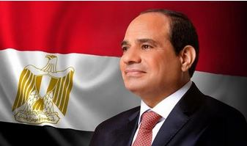
تهنئة بنصر أكتوبر المجيد

يتقدم معالي عميد الكلية الأستاذ الدكتور / محمد عبدالروؤف الجوهري والسادة الوكلاء والسادة رؤساء الأقسام والسادة أعضاء هيئة التدريس بالتهنئة للقائد والزعيم فخامة الرئيس عبد الفتاح السيسي ولشعب مصر وجيشها العظيم بمناسبة احتفالات نصر أكتوبر المجيد 1973عام

